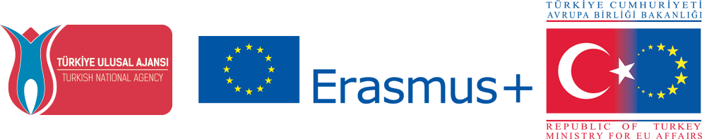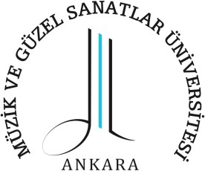

2025-2026 Akademik Yılı Erasmus+ Kısa Dönemli Doktora Staj Hareketliliği Başvuru İlanı
Başvurular 15.12.2025-31.12.2025 tarihleri arasında alınacaktır. Başvurular Ulusal Ajans Erasmus Başvuru Sistemi üzerinden alınacaktır.

Başvuru Linki:

https://turnaportal.ua.gov.tr/bireysel/basvurulist?ilanGuidId=7c0ef1aa-77dc-4422-b023-e16f009cc9f9&ilanGuidAnahtar=2a2b37f0-7010-4995-b241-1faeea8c0e31

2025-2026 AKADEMİK YILI ERASMUS+ ÖĞRENCİ STAJ HAREKETLİLİĞİ HAKKINDA GENEL BİLGİ
Staj (traineeship), öğrencinin Erasmus programına dâhil olan başka bir ülkede, bir organizasyon ya da işletmede mesleki eğitim alma veya çalışma deneyimi kazanma sürecidir. Staj faaliyeti belirli bir öğretim programı kapsamında yapılan akademik çalışmalara ilişkin araştırma ödevleri, analiz çalışmaları gibi çalışmalar yapmak üzere kullanılamaz. Staj faaliyeti, öğrencinin öğrencisi olduğu mesleki eğitim alanında uygulamalı iş deneyimi elde etmesidir.
Öğrencilerin kendi bilimsel çalışmalarını tamamlamak veya desteklemek üzere yaptıkları çalışmalar, bilimsel araştırma ve projeler staj faaliyeti olarak kabul edilmez. Bu faaliyetlerin staj faaliyeti olabilmeleri için, akademik çalışmalar kapsamında değil, ilgili sektörde ekonomik karşılığı olan mesleki faaliyetler olarak gerçekleştirilmeleri gerekmektedir.
Staja ev sahipliği yapacak kuruluşlar; işletmeler, eğitim merkezleri, araştırma merkezleri ve Erasmus+ Program Rehberinde belirtilen işletme tanımına uyan diğer kuruluşlar olabilir. Bu çerçevede, uygun bir işletmeden kastedilen büyüklükleri, yasal statüleri ve faaliyet gösterdikleri ekonomik sektör ne olursa olsun, özel veya kamuya ait her tür kurum/kuruluş ile sosyal ekonomi dâhil her tür ekonomik faaliyette bulunan girişimdir.
Aşağıdaki kuruluşlar Erasmus+ kapsamında yükseköğretim staj faaliyeti için uygun değildir:

- Avrupa Birliği kurumları ve AB ajansları (bkz. ec.europa.eu/institutions/index_en.htm)
- AB programlarını yürüten Ulusal Ajans ve benzeri kuruluşları

2025-2026 Erasmus+ Öğrenci- Staj Hareketliliği Hibe Miktarları

Ek Bilgiler

Hibe Miktarı

Hareketlilik Süresi | Hibe Miktarı (Günlük)
1-14 gün | 79 Avro
15-30 gün | 59 Avro

Öğrenciler yalnızca staj faaliyeti amacıyla yurtdışında bulundukları süre karşılığı hibe alabilirler.
Planlanan ve sözleşmede belirtilen süreden daha kısa kalınması halinde yalnızca kalınan süre karşılığı hibe verilir. Ayrıca öğrencilere bir defaya mahsus olmak üzere seyahat desteği verilir. Seyahat desteği detayları aşağıdaki tabloda verilmiştir.
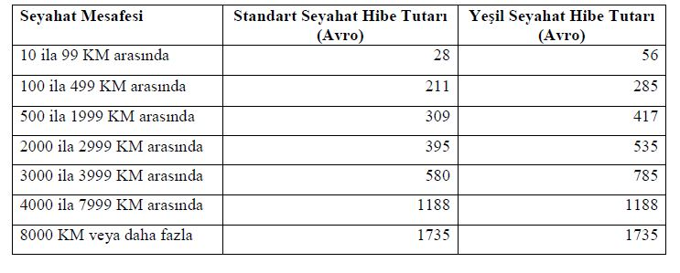
- Tek sefere mahsus olarak uygulanır. Hareketliliğe katıldığı takdirde öğrencinin sonraki hareketliliklerinde aynı belge ile bu kategoride tekrar ilave hibe desteği verilmez.
- http://ec.europa.eu/programmes/erasmus-plus/tools/distance_en.htm
- Örneğin, Türkiye’den (Ankara) bir öğrenci Roma'da (İtalya) gerçekleştirilecek bir hareketliliğe katılacaksa, Ankara ile Roma arasındaki mesafeyi (1721,81 km) hesaplayacak ve ardından geçerli seyahat mesafesi bandını seçecektir (yani 500-1999 km).

Ekonomik Açıdan İmkânları Kısıtlı Öğrencilere İlave Hibe

Öğrenim hareketliliği (SMS) için seçilen ekonomik açıdan imkânı kısıtlı öğrencilere Tablo- 2’de belirtilen aylık hibe miktarlarına ek olarak öğrenim hareketliliği bütçesinden aylık 100 € ilave hibe ödenir. Bu destekten yararlanmak için öğrencinin kendisine, anne-babasına veya vasisine Belediyelerden, kamu kurum ve kuruluşlarından (Bakanlıklar, Sosyal Yardımlaşma ve Dayanışma Vakıfları, Vakıflar Genel Müdürlüğü, Kızılay, AFAD gibi kurumlardan Erasmus+ başvurusunu yaptığı esnada maddi destek aldığını kanıtlayan bir belge ibraz etmesi yeterlidir. Yükseköğretim Kurumu, ilave hibe desteğinden yararlanacak öğrenci sayısının tespiti ve uygun bir hibe planlaması için gerekli önlemleri alır (başvuru formunda bu durumun sorgulanması vs. gibi).

ERASMUS+ ÖĞRENCİ-STAJ HAREKETLİLİĞİ

- Başvuru Koşulları
- Türkiye Cumhuriyeti vatandaşı olmak,
- Başka ülkelerin vatandaşı olmakla birlikte Türkiye’deki yükseköğretim kurumlarında kayıtlı doktora öğrencisi olmak.
- Öğrencinin üniversite bünyesinde bir doktora programına kayıtlı, tam zamanlı öğrenci olması.
- MGÜ’de en az bir dönem öğrenim görmüş; transkripti oluşmuş öğrenciler,
- Öğrencisi olunan (seçimlerin yapıldığı) yükseköğretim kurumu tarafından verilen güncel transkriptin kullanılması esas olmakla birlikte doktora düzeyinde ilk dönem başvuran ve henüz seçim yapılan yükseköğretim kurumunda transkripti oluşmamış öğrenciler için bir önceki yükseköğretim kademesinde alınan son mezuniyet notu kullanılır.
- Öğrencinin disiplin cezası alması veya alttan dersi olması gibi sebepler Erasmus programından faydalanmasına mani değildir.

Başvuru İçin Asgari Kümülatif Akademik Not Ortalaması;
- Not ortalamasının 2.50/4.00 ve üzeri olması gerekmektedir.

Erasmus+ Kısa Dönemli Doktora Staj Hareketliliği Başvuru için Gerekli Belgeler
- Çevrimiçi Başvurunun Tamamlanması
- Dil Puanı ( Yabancı Dil Sınavı yapılacaktır)
- (Varsa) Staj Davet Mektubu ( Davet mektubu sunan öğrencilere ek puan verilecektir)
- (Varsa) Engel durumunu gösterir belge
- (Varsa) Şehit-Gazi Yakını olduğunun gösterir belge
- (Varsa) 2828 Sayılı Kanun Kapsamında Destek aldığını gösterir belge

Başvuruların geçersiz sayılacağı durumlar

  - İlan tarihleri dışında yapılan başvurular geçersiz sayılmaktadır.

Değerlendirme Kriterleri

Erasmus+ Öğrenci-Staj Hareketliliği Değerlendirme Aşamasında;
Toplam 100 puan üzerinden;
- Akademik not ortalamasının % 50'si ile Yabancı Dil Puanının % 50 'si alınır. Bu puanların ortalaması ile Erasmus Genel Puanı oluşturulur.
- Yabancı Dil puanı için ÖSYM tarafından kabul edilen bir yabancı dil sınavı belgesi sunmak gerekmektedir.
Öğrencilerin, sınavdan başarılı olabilmeleri için sınav baraj puanı: 100 tam puan üzerinden en az 50 puandır.
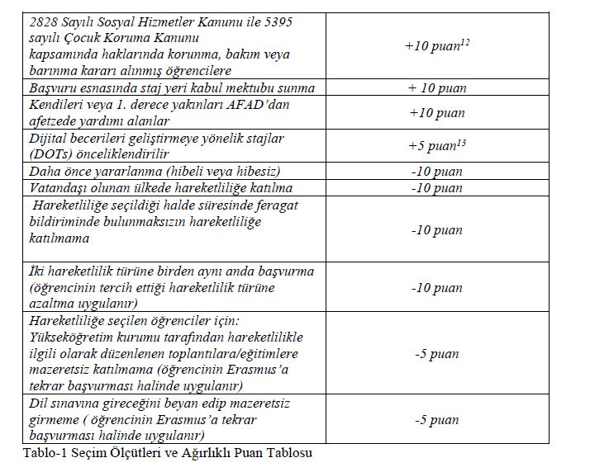
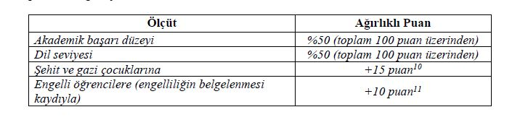
Hareketlilik başvurularını değerlendirmede kullanılacak değerlendirme ölçütleri ve ağırlıklı puanlar şunlardır:
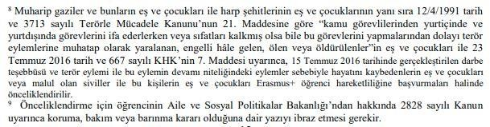

*Mevlana,TÜBİTAK, Yurtdışı Türkler ve Akraba Topluluklar Başkanlığı kapsamındaki benzer programlardan yararlanma dâhil değildir.
** Akademik başarı ve yabancı dil sonucu ortalamasına ilave olarak; aynı öğrenim kademesi içerisinde daha önce Hayatboyu Öğrenme Programı veya Erasmus+ kapsamında yükseköğrenim öğrenci veya staj hareketliliğinden yararlanmış öğrencilerin akademik başarı ve yabancı dil puanı toplamı hesaplanırken, daha önce yararlanılan her bir faaliyet için (öğrenim-staj ayrımı yapılmaksızın) 10’ar puan azaltma uygulanır. Daha önce yararlanma durumunda -10 puan uygulanması, önceki öğrenim kademesinde gerçekleştirilen veya yükseköğrenim öğrenci/staj hareketliği dışındaki hareketlilikler için uygulanmaz. Hareketlilik gerçekleştirmiş bir öğrencinin aynı öğrenim kademesi içerisinde tekrar başvurması halinde uygulanır.

Erasmus+ kısa dönemli doktora staj programı kapsamında alınacak başvurulara ve Üniversitemize 2024-2026 Proje Döneminde tahsis edilmiş olan bütçeye göre hibe dağıtımı yapılacaktır. Bu kapsamda 10 öğrencimize hibe tahsis edilmesi planlanmaktadır.

Başvurulara İlişkin İletişim Adresi

erasmus@mgu.edu.tr

Tel: + 90 312 486 03 86-1586/1726

